Backend Development Test

MITRA KASIH PERKASA – 2023

Wifi - pass : mkpbawah - qwertyuiop

|  |  |
| --- | --- |
| Name | Rizky Damara Ardy |
| Date | 17 September 2023 |
| Email | [rizky.damara.ardy@gmail.com](mailto:rizky.damara.ardy@gmail.com) |
| Phone | 087700551106 |

Instructions :

1. Fundamental Test dibuat menggunakan bahasa pemrograman Golang dan dibuat pada ***Go Playground*** *(*[*https://go.dev/play/*](https://go.dev/play/)*) .*
2. System Design dapat dibuat dalam bentuk sebuah topologi menggunakan platform desainer favorit anda – dibuat sekreatif mungkin (bisa menggunakan draw.io atau canva), export bentuk JPG dan simpan pada repository Git pada instruksi nomor 4.
3. Database Design dapat dibuat menggunakan platform desainer favorit anda dan sertakan script ***PostgreSQL***untuk dapat dicoba atau diimport oleh tim MKP dan simpan pada repository Git pada instruksi nomor 4.
4. Skill Test dibuat menggunakan bahasa pemrograman Golang dan masukkan kedalam ***repository Github/Gitlab.* Sertakan link Git beserta export Postman nya untuk dapat dicoba oleh tim MKP.**
5. Fundamental Test
   1. Buat deret fibonacci berikut :

1 1 2 3 5 8 13 21 34 55

***>> Link Go Playground :*** <https://go.dev/play/p/ZRowtlittG0>

* 1. Gambarkan bintang berikut menggunakan logika pengulangan dan if/else

*  
 **  
 ***  
 ****  
 *****

***>> Link Go Playground :*** <https://go.dev/play/p/qRtZbW6lwph>

* 1. Gambarkan bintang berikut menggunakan logika pengulangan dan if/else

*

***

*****

***

*

***>> Link Go Playground :*** <https://go.dev/play/p/wLlGtU2u7LT>

* 1. Gambarkan bintang berikut menggunakan logika pengulangan dan if/else

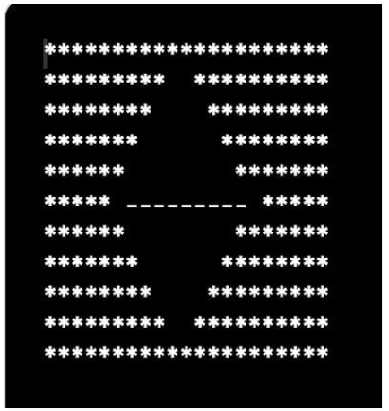

***>> Link Go Playground :*** <https://go.dev/play/p/TTGAUs0C1NN>

1. System Design Test

Anda diminta untuk merancang sebuah sistem E-Ticketing Transportasi Publik yang beroperasi 24 jam, dimana tarif ditentukan berdasarkan titik terminal ketika checkin dan titik terminal ketika checkout. Untuk titik terminal ada 5 dan mempunyai gate/gerbang validasi yang terhubung pada server (bisa 1 atau lebih). Pembayaran dilakukan menggunakan kartu prepaid (seperti pada tol) yang mampu berjalan saat offline.

* 1. Gambarkan desain rancangan anda

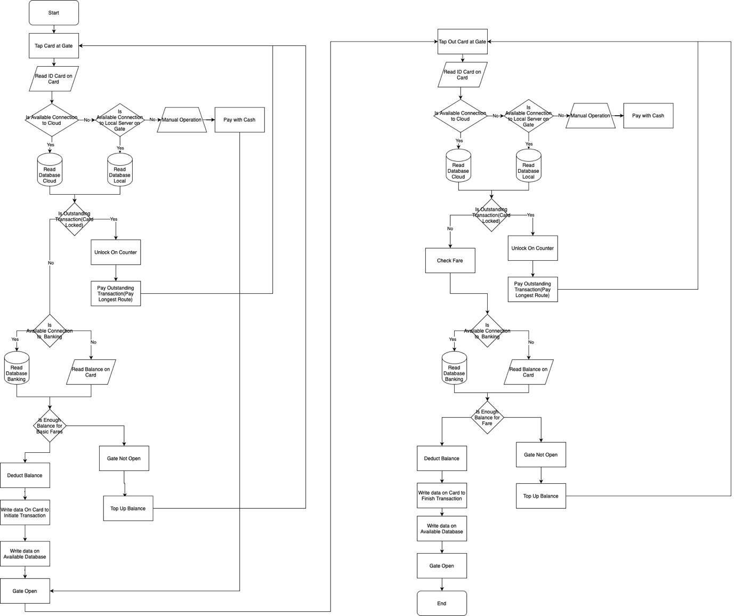

2. Ceritakan rancangan anda dengan jelas saat ada jaringan internet

**Proses In Gate**

Tap Card at Gate  
Proses pertama yaitu tap digate untuk masuk ke system transportasi  
Read ID Card on Gate  
Baca id dari kartu tersebut  
Check Connection to System Database  
Cek koneksi jaringan jika bisa konek ke internet gunakan proses flow yang menggunakan database dan server yang ada di cloud(Kenapa cloud karena down timenya rendah tergantung tier data centernya) dan saya replikasi database serta program di local server di tiap station yang akan di jelaskan di solusi jika tidak ada jaringan internet  
Check Outstanding Transaction

Kenapa harus check outstanding transaction, saya membuat system controlling jika ada yang tap in tetapi tidak tap out yang akan membuat kartu tersebut di lock jika belum di lakukan pembayaran outstanding transaction di counter kartu tersebut tidak dapat di gunakan di system ini  
Check connection to Bank Database/API Bank  
Check database/API bank untuk check saldo kartu  
Check Saldo cukup untuk tarif dasar  
Dilakukan check saldo untuk memotong tarif dasar, kenapa ada tarif dasar karena untuk memastikan kebocoroan jika tidak tap out. Setidaknya kita dapat sebagian fare, jika tidak ada saldo gate tidak di buka  
Deduct Balance  
Kurangkan Saldo dari kartu dan sinkronisasi ke API Bank  
Write Data on Card  
Tulis statsiun masuk dan expirednya jam berapa(Kalo saya prefer expired waktu tempuh terlama dari stasiun awal ke stasiun terakhir di tambah allowance) expired gunanya untuk locking outstanding transaction jadi jika tidak tapout, akan terlock kartu tersebut  
Write Data on Available Database  
Masukan data2 yang di perlukan ke database  
Gate Open  
Gate terbuka  
  
**Proses Out Gate**  
Tap Card at Gate  
tap digate untuk keluar system transportasi  
Read ID Card on Gate  
Baca id dari kartu tersebut  
Check Connection to System Database  
Cek koneksi jaringan jika bisa konek ke internet gunakan proses flow yang menggunakan database dan server yang ada di cloud(Kenapa cloud karena down timenya rendah tergantung tier data centernya) dan saya replikasi database serta program di local server di tiap station yang akan di jelaskan di solusi jika tidak ada jaringan internet  
Check Outstanding Transaction

Kenapa harus check outstanding transaction, saya membuat system controlling jika ada yang tap in tetapi tidak tap out yang akan membuat kartu tersebut di lock jika belum di lakukan pembayaran outstanding transaction di counter kartu tersebut tidak dapat di gunakan di system ini  
Check Fare  
Cek tarif untuk tarif pengguna transportasi tersebut di compare dari ke berangkatan dan kepulangan  
Check connection to Bank Database/API Bank  
Check database/API bank untuk check saldo kartu  
Check Saldo cukup untuk tarif dasar  
Dilakukan check saldo untuk memotong tarif tambahan tergantung exit dimana, jika tidak ada saldo gate tidak di buka  
Deduct Balance  
Kurangkan Saldo dari kartu dan sinkronisasi ke API Bank  
Write Data on Card  
Hapus transaction lock di kartu agar tidak di deteksi tidak scan out dengan sempurna  
Write Data on Available Database  
Masukan data2 yang di perlukan ke database  
Gate Open  
Gate terbuka

3. Ceritakan solusi anda dengan jelas (apabila memungkinkan) saat tidak ada jaringan internet

**Proses In Gate**

Tap Card at Gate  
Proses pertama yaitu tap digate untuk masuk ke system transportasi  
Read ID Card on Gate  
Baca id dari kartu tersebut  
Check Connection to System Database  
Cek koneksi jaringan tidak bisa koneksi ke cloud yang di lakukan adalah mencoba konek ke server local yang ada di setiap stasiun yang secara data dan program replicate dari server cloud sehingga data selalu sinkorn. Dan jika koneksi terputus akan di lakukan sinkornisasi data. Jika server local juga fail di lakukan recovery dengan cara manual operation yaitu pembayaran secara manual menggunakan cash  
Check Outstanding Transaction

Di kartu tiap tap in akan di berikan kode untuk expired, ini di gunakan jika down tanpa menggunakan server cloud, data bisa di baca dari data yang kita embed di kartu  
Check connection to Bank Database/API Bank  
Jika koenksi ke banking down, kita akan membaca saldo yang di embed dari kartu tersebut   
Check Saldo cukup untuk tarif dasar  
Dilakukan check saldo untuk memotong tarif dasar, kenapa ada tarif dasar karena untuk memastikan kebocoroan jika tidak tap out. Setidaknya kita dapat sebagian fare, jika tidak ada saldo gate tidak di buka  
Deduct Balance  
Kurangkan Saldo dari kartu dan sinkronisasi ke API Bank jika sudah up  
Write Data on Card  
Tulis statsiun masuk dan expirednya jam berapa(Kalo saya prefer expired waktu tempuh terlama dari stasiun awal ke stasiun terakhir di tambah allowance) expired gunanya untuk locking outstanding transaction jadi jika tidak tapout, akan terlock kartu tersebut  
Write Data on Available Database  
masukan data ke sever local dulu jika sudah up bisa di sinkronisasi  
Gate Open  
Gate terbuka  
  
**Proses Out Gate**  
Tap Card at Gate  
tap digate untuk keluar system transportasi  
Read ID Card on Gate  
Baca id dari kartu tersebut  
Check Connection to System Database  
Yang agak tricky di out ini kenapa ? karena jika server in belum sinkron gimana tau caranya tau masuk dari mana. Untuk ini bisa dari kartunya karena kita read data di kartu statsiun mana dia masuk  
Check Outstanding Transaction

Di kartu tiap tap in akan di berikan kode untuk expired, ini di gunakan jika down tanpa menggunakan server cloud, data bisa di baca dari data yang kita embed di kartu  
Check Fare  
Cek tarif untuk tarif pengguna transportasi tersebut di compare dari ke berangkatan dan kepulangan di server local  
Check connection to Bank Database/API Bank  
Jika koenksi ke banking down, kita akan membaca saldo yang di embed dari kartu tersebut  
Check Saldo cukup untuk tarif dasar  
Dilakukan check saldo untuk memotong tarif tambahan tergantung exit dimana, jika tidak ada saldo gate tidak di buka  
Deduct Balance  
Kurangkan Saldo dari kartu dan sinkronisasi ke API Bank jika sudah up  
Write Data on Card  
Hapus transaction lock di kartu agar tidak di deteksi tidak scan out dengan sempurna  
Write Data on Available Database  
Masukan data2 yang di perlukan ke database  
Gate Open  
Gate terbuka

1. Database Design Test

Gambarkan rancangan database anda (lebih detail lebih baik) sesuai dengan analisa sistem pada point test B. Mohon dapat lakukan sesuai instruksi.  
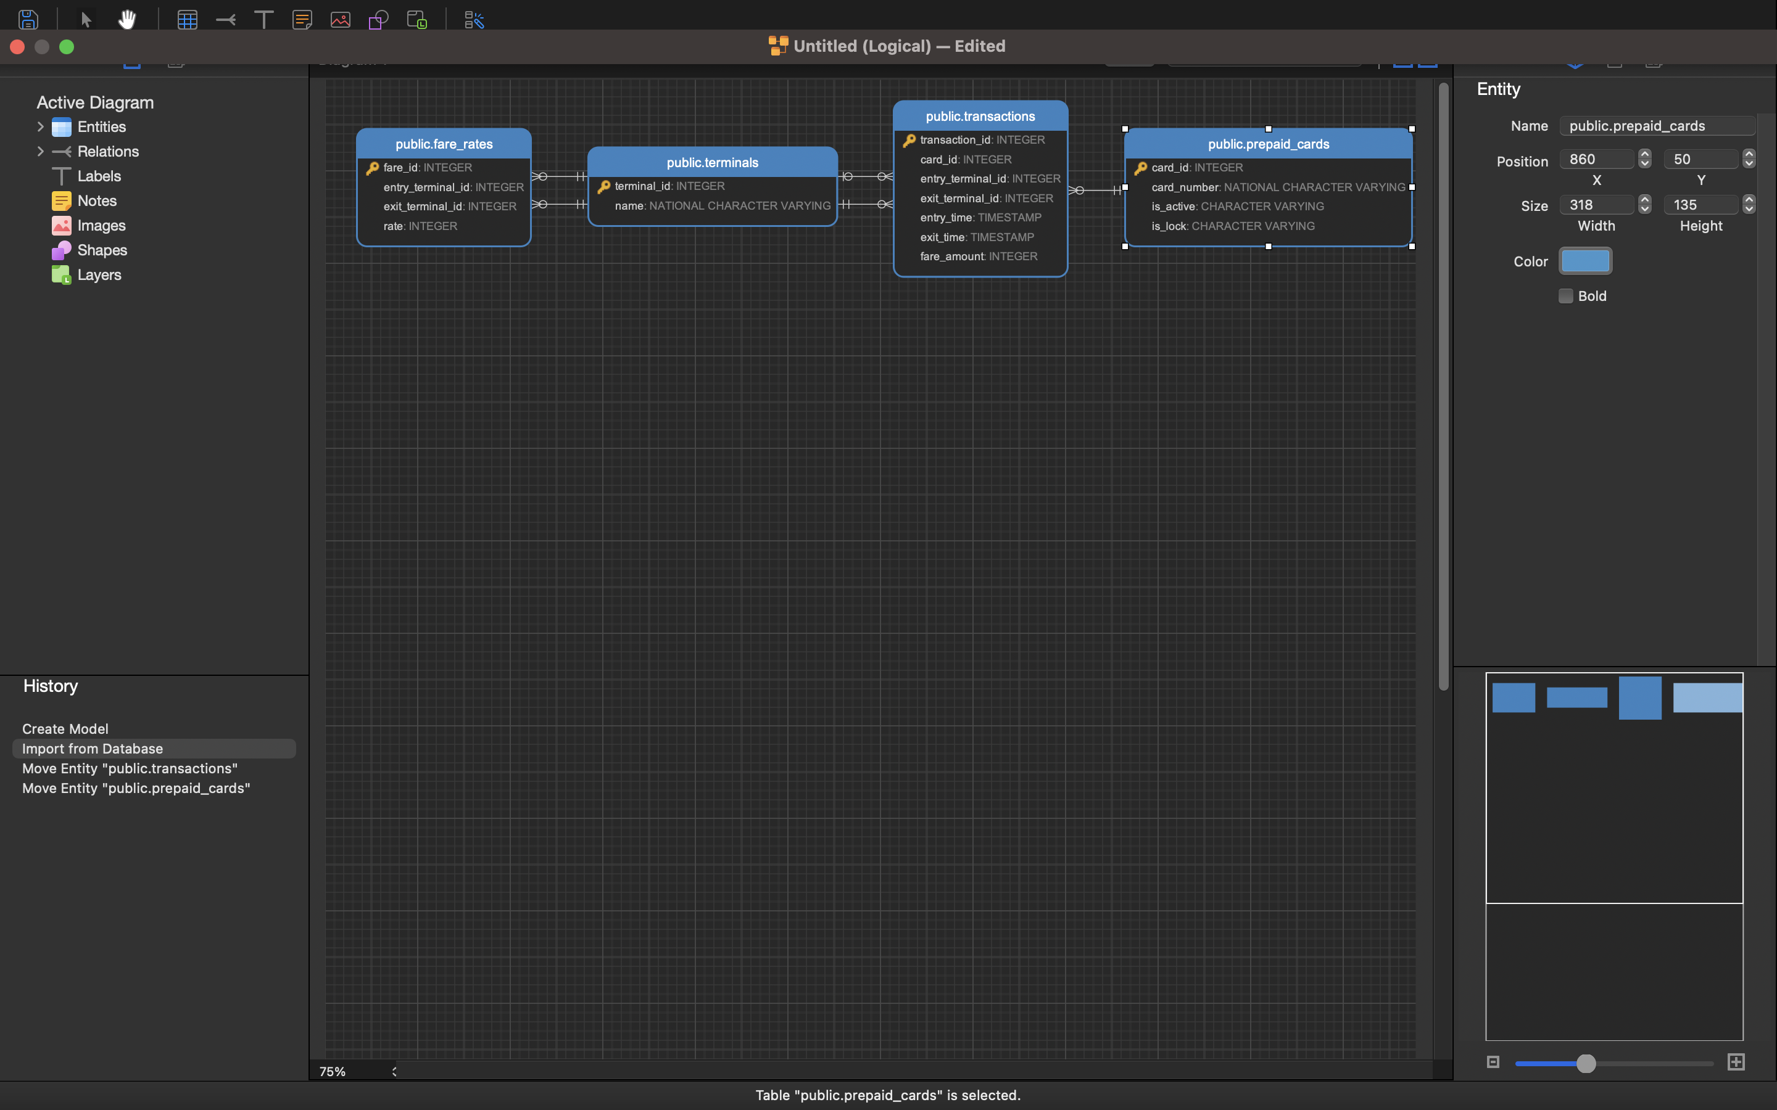

1. Skill Test

Buat API sederhana menggunakan Golang dengan database point test C.

API tersebut adalah :

1. API Login dengan output JSON beserta token JWT
2. Api Create Terminal dengan *Authorization Token* dari JWT Login (nomor 1)

*>> Link Repository Github / Gitlab (sertakan jawaban dari poin test B hingga D) :* <https://github.com/riz-dam/PublicTransportSystem.git>